**Dossier de conception de cas d’utilisation d’inscription d’un artisan**

**Description textuelle de cas d’utilisation**

Nom : inscription d’un artisan

Acteur : artisan

Description : lors de l’inscription de l’artisan, il doit saisir d’abord son email et son mot de passe par la suite il doit confirmer l’email, ensuite compléter le formulaire d’inscription.

**Diagramme de cas d’utilisation**

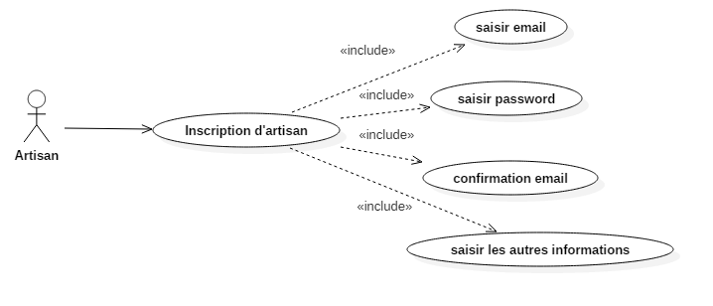

**Diagramme de séquence**

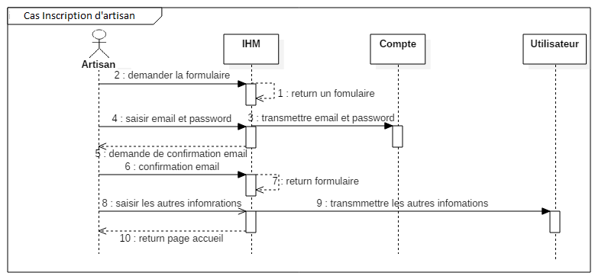

**Diagramme de classes**

